MỘT SỐ GIẢI PHÁP GIÚP XÂY DỰNG MÔ HÌNH NHÀ TRƯỜNG THÔNG MINH CHO CÁC TRƯỜNG CAO ĐẲNG TẠI VIỆT NAM HIỆN NAY

METHODS TO BUILD MODEL OF SMART SCHOOL FOR THE COLLEGES IN VIET NAM

Chung Trần Thế Vinh, Bùi Anh Tuấn

Trường Cao đẳng Lý Tự Trọng TP. HCM

Email: chungvinh1981@gmail.com; anhtuanckm88@gmail.com

Abstract
This paper’s aim to present several general methods be able to used, this purpose show how to build model of smart school for vocational training schools. Especially, the industry 4.0 is going on in Viet Nam. These methods implemented when all conditions to develope infrastructure have to be supply. Intergrated information and communication technology (ICT) in administration, operating and monitoring duties, combine with revising multidisciplines in curriculum. All those things in order to increase better results of students and effects of work.
Keywords
Method, industry 4.0, information and communication technology, administration, operating, monitoring, intergrated.

Tóm tắt
Mục tiêu của bài báo trình bày một số giải pháp tổng quan có thể thực hiện được khi xây dựng mô hình nhà trường thông minh cho các trường cao đẳng, trong bối cảnh cuộc cách mạng 4.0 đang diễn ra rộng khắp tại Việt Nam. Các giải pháp đặt ra chỉ có thể thực hiện thành công khi có đủ điều kiện xây dựng cơ sở hạ tầng và đáp ứng đầy đủ các yêu cầu khi xây dựng nhà trường thông minh, do đó với việc ứng dụng các thành tựu công nghệ trong quản lý, điều hành, giám sát công việc, tích hợp công nghệ thông tin và truyền thông, đồng thời thay đổi, cập nhật chương trình đào tạo nhằm giúp cải thiện kết quả của người học và hiệu quả công việc để đạt được kết quả tốt nhất.

1. Giới thiệu
Thế giới phức tạp hiện nay luôn vận động và phát triển, việc tiên đoán những xu thế và hướng phát triển trong tương lai cũng trở nên khó khăn hơn. Cách mạng 4.0 mang lại lợi thế to lớn cho các ngành công nghiệp, song song đó cũng làm ảnh hưởng nhiều hơn tới con người vì trong cuộc cách mạng này, máy móc dần thay thế vị trí và vai trò của con người trong nhiều lĩnh vực. Thách thức đặt ra là làm thế nào để có thể tiếp tục sử dụng tốt vai trò chủ đạo của con người trong bối cảnh đó. Việc giảng dạy trong các trường dạy nghề cũng cần phải thay đổi theo xu hướng tiếp cận các công nghệ mới, tiên tiến đồng thời cũng phải cải thiện và nâng cấp cơ sở vật chất của các trường cho phù hợp với sự vận động và phát triển mà cuộc cách mạng 4.0 mang lại. Một trong những nền tảng và cũng là cách thức để phát triển các trường đó là làm sao có thể xây dựng các trường cao đẳng hiện tại thành nhà trường thông minh, một mô hình phát triển mà nhiều nước tiên tiến đã và đang thực hiện thành công. Thực tế thì với một số trường khi áp dụng mô hình nhà trường thông minh đã đem lại một số lợi ích và kết quả nhất định so với khi chưa áp dụng.
Dưới đây là hai bảng so sánh được khảo sát bởi Khoa Quản lý giáo dục, Trường Đại học Islamic Azad, Tehran, Iran đối với sinh viên năm 3. Quá trình lấy mẫu được thực hiện ngẫu nhiên với 60 sinh viên trong tổng số 9724 sinh viên của Khoa. Các sinh viên được chia thành 2 nhóm, mỗi nhóm 30 sinh viên. Trong đó, các nhóm được học toán học, một nhóm được giảng dạy trong mô hình nhà trường truyền thống, một nhóm được giảng dạy trong mô hình nhà trường thông minh có tích hợp ICT. Kết quả so sánh điểm đánh giá sau khi kết thúc khóa học được thể hiện ở hai bảng phía dưới. [3]
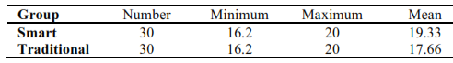
Bảng 1.1 So sánh mức điểm giữa 2 nhóm sinh viên
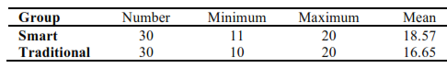
Bảng 1.2 So sánh khả năng ghi nhớ giữa 2 nhóm sinh viên
Ở hai bảng phía trên, cùng với số lượng mẫu như nhau, thì điểm trung bình của sinh viên được giảng dạy trong môi trường nhà trường thông minh có điểm trung bình cao hơn so với sinh viên học trong môi trường truyền thống (19,33 – 17,66), đồng thời điểm đánh giá khả năng ghi nhớ cũng cao hơn ở nhóm sinh viên được học trong môi trường thông minh (18,57-16,65).
Một số giải pháp giúp xây dựng mô hình nhà trường thông minh có thể được áp dụng cho một số trường cao đẳng và dạy nghề tại Việt Nam sẽ được trình bày dưới đây. Việc xây dựng thành công nhà trường thông minh luôn đòi hỏi một nguồn lực khổng lồ và sự cố gắng từ nhiều phía. Các giải pháp này chỉ là một trong số nhiều giải pháp đặt ra và được dùng để tham khảo, lựa chọn trước khi thực hiện.

2. Các giải pháp
Đối với công tác điều hành và quản trị, nên áp dụng hành chính điện tử (electronic administration) đối với các công tác hành chính trong nhà trường. Việc phân công công việc có thể sử dụng hành chính điện tử như là công cụ hữu hiệu và thuận tiện, giúp đẩy nhanh tiến độ công việc và đảm bảo công việc luôn được vận hành với trách nhiệm cao nhất và số lượng nhân sự ít nhất. Hành chính điện tử giúp người sử dụng thuận tiện hơn trong giao tiếp, giúp người quản lý điều hành lưu lượng công việc tốt hơn.
Công việc chính của hành chính điện tử có thể tích hợp qua phần mềm trên thiết bị thông minh (smart devices), nhận thông báo công việc và tin nhắn trên thiết bị được tích hợp phần mềm quản lý hành chính mọi lúc mọi nơi trong nhà trường, tránh bỏ sót công việc.
Đầu tiên, nhà trường cần xây dựng được cơ sở hạ tầng về hệ thống mạng, hệ thống giám sát qua CCTV, trung tâm quản lý, điều hành và phần mềm quản lý hành chính điện tử riêng.
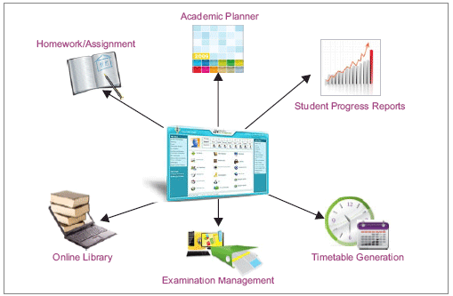
Hình 1.1 Hệ thống quản lý hành chính trong nhà trường thông minh
Khi đã có được cơ sở hạ tầng đáp ứng đủ điều kiện, sẽ có thể thực hiện việc giám sát quá trình thực hiện công việc, nhiệm vụ của đội ngũ cán bộ nhân viên trong trường qua tích hợp giám sát bằng hình ảnh, thẻ từ (RFID) hoặc vân tay (Fingerprint). Mỗi cán bộ nhân viên sẽ được cấp một ID riêng để nhận diện. Khi đó, mỗi nhân viên đi vào vị trí làm việc hoặc giảng viên bước vào lớp sẽ cần thực hiện nhận diện bằng dấu vân tay hoặc quét thẻ từ, đồng thời sẽ được CCTV ghi nhận hình ảnh theo thời gian thực. Dữ liệu của việc nhận diện này sẽ được lưu vào máy chủ tại trung tâm điều hành.
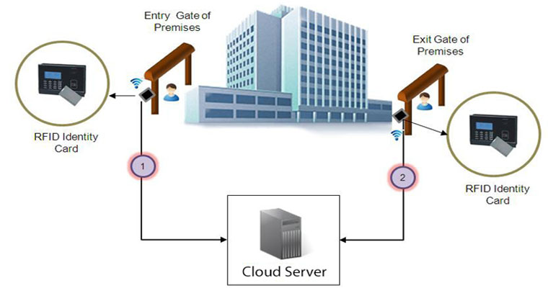
Hình 1.2 Sử dụng thẻ từ để giám sát công việc
Ngoài ra, hệ thống hành chính điện tử giúp giảng viên có thể xử lý việc đánh giá sinh viên dễ dàng và thuận tiện hơn. Với một số môn học, có thể áp dụng việc thi kết thúc học phần thông qua máy tính, sinh viên có thể thực hiện bài thi trực tuyến. Điều này có thể giúp giảm rất nhiều công tác tổ chức đội ngũ coi và chấm thi, việc in ấn đề thi cũng được giảm bớt. Việc đánh giá đã có phần mềm xử lý chính xác, cho kết quả nhanh chóng. Sinh viên có thể biết chính xác điểm số của mình ngay khi kết thúc bài thi.
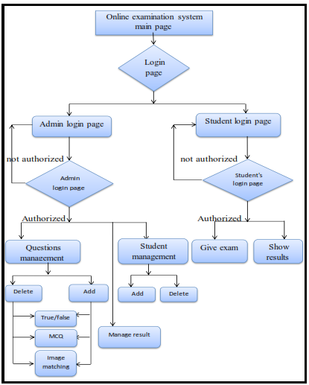
Hình 1.3 Sơ đồ khối giải thuật cho phần mềm thi trực tuyến [2]
Việc sắp xếp thời khóa biểu cho giảng viên và việc đăng ký thời khóa biểu tự chọn cho sinh viên nên được xử lý qua phần mềm điện tử. Ngày nay, các trường cao đẳng đã chuyển đổi sang hình thức đào tạo theo tín chỉ, đó là xu thế bắt buộc. Trong đào tạo theo tín chỉ, việc sinh viên được chọn lựa giảng viên giảng dạy và lớp học phù hợp với khả năng của mình là quyền lợi của sinh viên. Việc này chỉ có thể thực hiện được qua phần mềm quản lý hành chính điện tử.
Ngoài ra, cần có sự liên lạc giữa phụ huynh và nhà trường, mỗi sinh viên đều có một tài khoản hoặc mã số định danh riêng biệt để đăng nhập sử dụng dịch vụ hành chính điện tử, nhà trường có thể cung cấp mã số hoặc tài khoản này cho phụ huynh khi họ có yêu cầu giám sát việc học của sinh viên từ xa. Điều này giúp cho phụ huynh yên tâm hơn và góp phần vào việc giám sát và động viên người học, tạo mối liên kết giữa gia đình và nhà trường được tốt hơn trong quá trình học.
Đối với công tác thư viện, nhà trường có thể liên kết với một số nhà xuất bản để xây dựng thư viện trực tuyến (online library) hoặc thư viện điện tử, cho phép cán bộ giảng viên và sinh viên tham khảo những đầu sách chuyên ngành uy tín, phục vụ tốt hơn cho việc học. Trong thư viện truyền thống hiện có của các trường có thể bố trí một số tiện ích như máy tính tra cứu thông tin, ebook, máy in và photo tự động, phòng tự học …
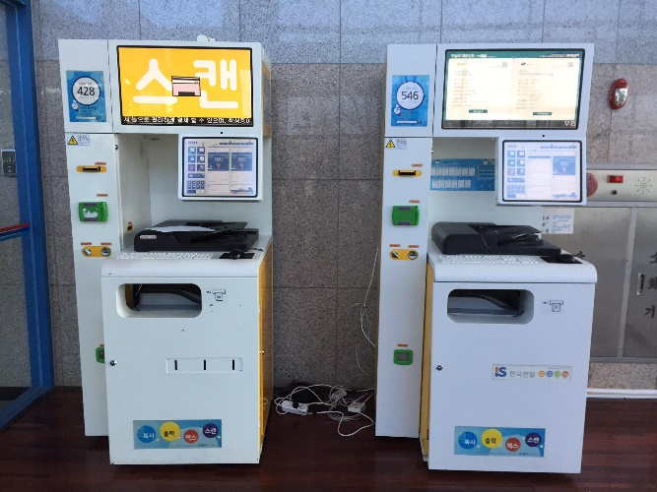
Hình 1.4 Máy sao chép tự động dùng trong thư viện
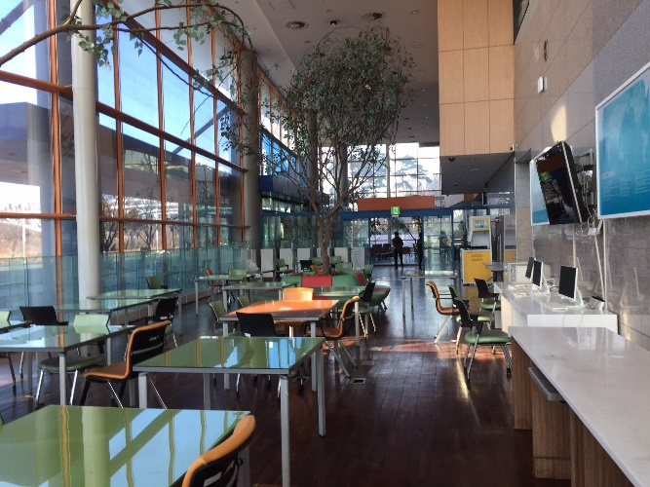
Hình 1.5 Mô hình một khu tự học cho sinh viên
Đối với việc giảng dạy và đào tạo, nhà trường có thể kết hợp giảng dạy một số học phần thực tập tại các doanh nghiệp có liên kết với nhà trường. Điều này giúp tạo mối quan hệ tốt giữa nhà trường và doanh nghiệp, đồng thời cũng giúp cho sinh viên tham gia thực tập (internship) nắm bắt được những công việc thực tế, công nghệ kỹ thuật tại các doanh nghiệp trang bị những công nghệ tiên tiến theo xu hướng cách mạng 4.0, giúp các sinh viên tự tin hơn khi tốt nghiệp.
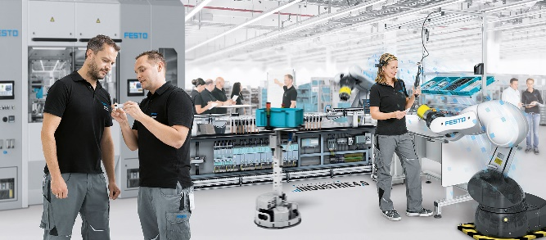
Hình 1.6 Sinh viên thực tập tại doanh nghiệp công nghệ
Nhà trường cũng cần mở một số ngành học đào tạo từ xa, xây dựng phòng học số (digital classroom), các phòng học có trang bị thực tế ảo (virtual reality), hệ thống bài giảng điện tử (e-learning) để phục vụ cho người học muốn tham gia khóa học thông qua hình thức này. Các khóa học có thể là ngắn hạn, hoặc theo từng học phần riêng, sinh viên đang theo học trực tiếp tại trường cũng có thể xem lại bài giảng của giảng viên nếu không thể đến lớp qua hệ thống e-learning, cũng có thể giảng viên tổ chức thảo luận các chủ đề khác nhau của môn học với các lớp khác thông qua phòng học kỹ thuật số hoặc việc tiếp thu bài học sẽ hiệu quả, thú vị hơn khi có sự trợ giúp của công nghệ thực tế ảo.
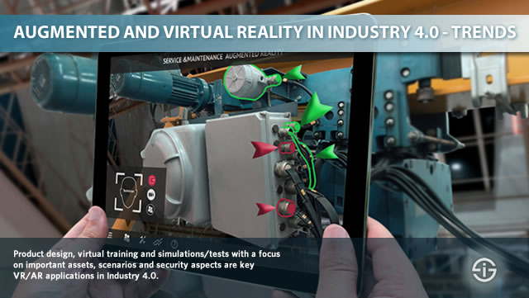
Hình 1.7 Sử dụng thực tế ảo trong bảo trì thiết bị
Một số môn học trong chương trình đào tạo cũng cần thay đổi cho phù hợp với sự vận động của cuộc cách mạng 4.0. Vì với cuộc cách mạng này, máy móc sẽ làm thay rất nhiều công việc của con người trước đây, khi đó con người sẽ phải hiểu rõ những công nghệ để có thể điều khiển và can thiệp hệ thống máy móc đó. Việc này sẽ dẫn đến những thay đổi trong chương trình đào tạo của các trường nhằm giúp người học có thể tiếp cận nhanh nhất những công nghệ này sau khi tốt nghiệp. Các môn học mới cần có để trang bị cho sinh viên kỹ thuật có thể là Phân tích dữ liệu (Data Analysis) , An toàn dữ liệu (Data Security), Công nghệ Robot (Robot Technology), Hệ thống xưởng thông minh (Intelligent Factory Systems) , Nhà thông minh (Smart Home), Điện toán đám mây (Cloud Computing), Thực tế ảo (Virtual Reality), Hệ thống điều khiển thế hệ mới (Next Generation Control Systems), Hệ thống Scada (Scada Systems), Dự đoán bảo trì thông minh (Predictive Intelligence Maintenance)…, và nhiều môn học tích hợp khác. [1]

3. Kết luận
Trong tương lai gần, khi mà khoa học công nghệ phát triển một cách vượt bậc với rất nhiều những tiến bộ khoa học kỹ thuật, đặc biệt là trong bối cảnh hiện nay khi mà cuộc cách mạng công nghiệp 4.0 đang hiện hữu trước mắt, không chỉ đòi hỏi toàn xã hội và doanh nghiệp phải vận động, thay đổi mà bản thân mỗi trường cao đẳng, đại học cũng phải có những bước chuyển mình để bắt kịp xu thế phát triển đó. Chính vì lẽ đó, việc trang bị và xây dựng mô hình nhà trường thông minh trong những năm tiếp theo là một xu thế tất yếu. Bài báo này chỉ đề cập đến một số giải pháp tổng quan cho công cuộc xây dựng một mô hình nhà trường thông minh đối với một số trường cao đẳng tại Việt Nam.

Tài liệu tham khảo
[1] Ali Durmus, Abdulkadir Dagli (2017) Integration of Vocational Schools to Industry 4.0 by Updating Curriculum and Programs. International Journal of Multidisciplinary Studies and Innovative Technologies, Vol 1, pp 1-3.
[2] Muna R. Hameed, Firas. A. Abdullatif (2017) Online Examination System. International Advanced Research Journal in Science, Engineering and Technology, Vol. 4.
[3] Zahra Taleb, Fatemeh Hassanzadeh (2015) Toward Smart School: A Comparison between Smart School and Traditional School for Mathematics Learning. Procedia - Social and Behavioral Sciences, pp 90 – 95.

